CHALLENGE NATURE

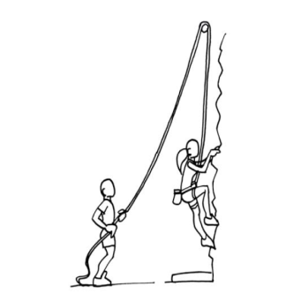
Dates | Activités | Horaires | Lieux de rendez-vous
01/05/23 | Férié  (fête du travail)
08/05/23 | Férié  (fête de la victoire de 1945)
15/05/23 | ESCALADE en extérieur  Des modifications sont possibles en cas de mauvais temps | 13h00/16h30 | Accueil du bâtiment principal
22/05/23 | Compétition Escalade | NON DEFINI  (Voir affichage) | NON DEFINI  (Voir affichage)
29/05/23 | ACCROBRANCHE | NON DEFINI  Après-midi  (Voir affichage) | Accueil du bâtiment principal
05/06/23 | Entraînement Kayak  Des modifications sont possibles | 12h00/17h00 | NON DEFINI  (Voir affichage)
12/06/23 | Pas de challenge
18/06/23  19/06/23 | RAID FINAL sur 2 jours à Devesset (réservé aux élèves les plus assidus du challenge)  VTT / Course d’orientation nocturne / Canoë / Carabine laser… | Du mardi 17h00 au mercredi 17h30 | Accueil du bâtiment principal

